**Министерство цифрового развития, связи и массовых**

**коммуникаций Российской Федерации**

**Ордена Трудового Красного Знамени**

**федеральное государственное бюджетное**

**учреждение высшего образования**

**«Московский Технический Университет Связи и Информатики»**

Кафедра «Корпоративные информационные системы»

**ПРАКТИЧЕСКАЯ РАБОТА №2**

по дисциплине «Основы программирования в корпоративных

информационных системах»

по теме «Список договоров с контрагентами завода»

Выполнил: студент группы БСТ2001

Савкин Д. И.

Проверил: преп. каф. КИС.

Игнатов Д. В.

Москва 2022

# Цели и задачи

Заказчик прислал дополнительные требования к разрабатываемой информационной системе (см. практическую работу №1). Необходимо фиксировать информацию о поставщиках и клиентах компании, а также — информацию о договорах, которые заключаются между контрагентами и заводом.

# Ход выполнения работы

Для выполнения требований необходимо создать два справочника: список контрагентов и, соответственно, договоры с ними. Это показано рисунке 1.

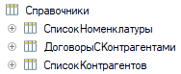

Рисунок 1 — Справочники контрагентов и договоров с ними

Пример заполненного справочника контрагентов представлен на рисунке 2.

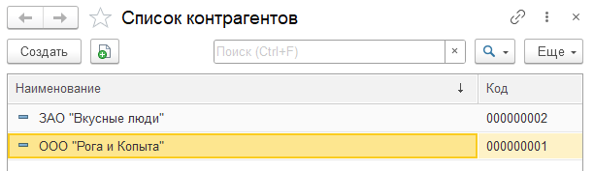

Рисунок 2 — Список контрагентов

Пример заполненного справочника договоров с контрагентами представлен на рисунке 3.

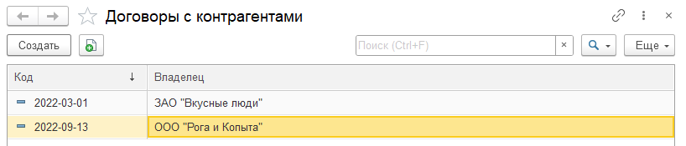

Рисунок 3 — Договоры с контрагентами